Речь и интеллект – две стороны одной медали
Развитие интеллекта - физическое и психическое - проходит следующие возрастные ступени: младенчество, ранний детский возраст, дошкольный, младший школьный, подростковый, юношеский возраст, зрелость. Интеллект появляется на ступени раннего детского возраста и интенсивно совершенствуется в дошкольном, младшем школьном и подростковом. Но он развивается у человека и совершенствуется только при непременном условии овладения речью.
Если взрослые, окружающие ребёнка, начинают правильно учить его говорить уже с младенчества, у него развивается способность представлять, а затем и мыслить, и воображать; с каждой возрастной ступенью эти способности совершенствуются. Параллельно с развитием интеллекта развивается и эмоционально - волевая сфера.
Наукой доказано, что без речевого общения, т.е. без социальной (общественной) среды, человеческое существо не может стать полноценным человекам. Истории известны случаи, когда в силу каких - то трагических обстоятельств дети младенческого возраста попадали в логово животных (волков, пантеры, собак) и были ими вскормлены. Когда люди обнаруживали этих детей в возрасте после трёх лет и возвращали в человеческое общество, то оказывалось, что они имели повадки вскормившего их животного и совершенно не обладали теми элементами психики, которые отличают человека от животного: у них не был сформирован мыслительный аппарат, не было высших эмоций, их невозможно было научить речи.
Своевременное и полноценное овладение речью является первым важнейшим условием становления (появления) у ребёнка полноценной психики и дальнейшего правильного её развития. Своевременное - значит начатое с первых же дней после рождения ребёнка; полноценное - значит достаточное по объёму языкового материала и побуждающее ребёнка к овладению речью в полную меру его возможностей на каждой возрастной ступени.
Внимание к развитию речи ребёнка на первых возрастных ступенях особенно важно потому, что в это время интенсивно развивается мозг и формируются его функции. Согласно исследованиям физиологов, функции центральной нервной системы легко поддаются тренировке именно в период их естественного формирования. Без тренировки развитие этих функций задерживается и даже может остановиться навсегда.
Для функции речетворчества «таким критическим» периодом развития являются первые три года жизни ребёнка: к этому сроку в основном заканчивается анатомическое созревание речевых областей мозга, ребёнок овладевает главными грамматическими формами родного языка, накапливает большой запас слов. Бели же в первые три года речи малыша не было уделено должного внимания, то в дальнейшем потребуется масса усилий, чтобы наверстать упущенное.
Взрослый, обязан помнить, что речь - инструмент развития высших отделов психики растущего человека. Обучая ребёнка родной речи, взрослые одновременно способствуют развитию его интеллекта и высших эмоций, готовят почву для успешного его обучения в школе, для творческой трудовой деятельности. Задержка речевого развития на начальных возрастных ступенях не может быть компенсирована впоследствии.
Речь и интеллект – две стороны одной медали. Государственное учреждение образования "Ясли-сад №6 г.Калинковичи" (schools.by)

Как влияет речь на интеллект ребёнка

Когда ребёнок учится говорить и правильно формулировать свою речь, родители — главные помощники на этом пути.
1. Говорите с ребёнком простыми словами и короткими предложениями. Понять длинный родительский монолог бывает непросто.
2. В разговоре с ребёнком не употребляйте выражений и слов в их переносном значении. Малышу тяжело понять сарказм и шутки.
3. Прежде чем задать ребёнку вопрос, подумайте, а сможет ли он на него ответить? Детское мышление развивается, и, поставив малышу не по годам сложный вопрос, со временем можно развить в нём неуверенность в своих силах.
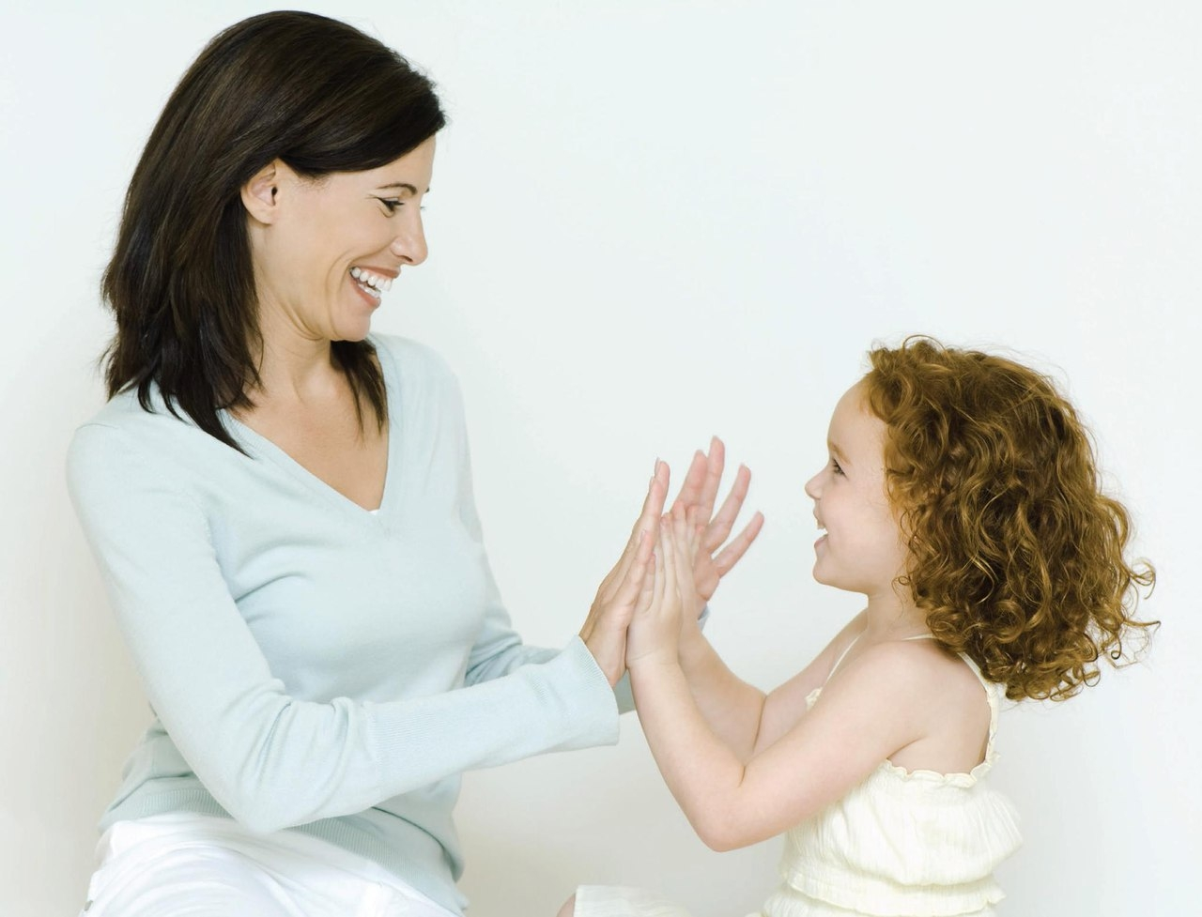
4. Не используйте в своей речи слов-паразитов. Говорите при ребёнке правильно и красиво. Ребёнок как губка впитывает то, что слышит.
5. Не ограничивайте детское общение. В коллективе они не только учатся взаимодействию, но и обмениваются навыками общения и построения предложений.
6. Обращайтесь к детям утвердительно. Когда мы предлагаем действие и делаем это в вопросительной форме, ребёнок теряется. Ему сложно принять правильное решение, и оно не всегда будет соответствовать вашей цели. Например: «Идём кушать! Мы идём кушать?» Вы сомневаетесь? Тогда не спрашивайте у ребёнка.
7. Когда вы разговариваете с ребёнком, попробуйте послушать себя со стороны и оценить, хотели бы вы услышать такие слова.
Используя эти советы, мы поможем малышам правильно развиваться, как морально, так и интеллектуально. Не пугайте детей сложными словами и предложениями. Со временем они сами начнут задавать сложные вопросы, и уже тогда вам надо будет задуматься над ответом. Помогите своему ребёнку сделать его речь лёгкой и свободной.
Как влияет речь на интеллект ребёнка (sunschool.ru)

